MÒDUL PROJECTE - Índex proposat (esborrany)

FixFinder - Noé Conde Vila - 2ºDAM

1. Introducció
- Presentació (i/o motivació) i objectiu del projecte.
- El objetivo principal de este proyecto es desarrollar FixFinder, una aplicación que pretende resolver de raíz la problemática de las reparaciones domésticas. La motivación nace de la necesidad de simplificar la vida a la gente: queremos crear una plataforma centralizada que permita a los usuarios reportar sus averías con todo tipo de detalle, fotos y urgencia, olvidándose del estrés de buscar técnicos por su cuenta.
- Factor diferenciador del projecte
- Lo que hace único a este proyecto es que conecta las dos partes de forma integral. Esta plataforma beneficiará enormemente a los usuarios que no tengan la capacidad de resolver sus averías por sí mismos, dándoles seguridad y rapidez. Y por otro lado, ofrece a las empresas una herramienta potente para captar clientes de forma masiva sin esfuerzos comerciales extra, ahorrando todo el tedioso proceso de búsqueda, llamadas y presupuestos perdidos que existe hoy en día tanto para clientes como para profesionales.
- Anàlisis de la situació de partida
- Cuando se te rompe algo en casa como un grifo, una luz o la calefacción, si no eres un “manitas” estás perdido: tienes que llamar a tu cuñado preguntándole si conoce a alguien de confianza, o ponerte a buscar en Google a ciegas sin saber a quién elegir entre tantas empresas desconocidas, ¿verdad? Es un proceso lento, lleno de incertidumbre y llamadas que no se contestan.
- Objectius a aconseguir amb el projecte
- Queremos digitalizar todo el proceso. Lograr que las empresas obtengan un nuevo sistema de captación de clientes moderno: podrán ver en su plataforma de escritorio las incidencias que los clientes publican al instante desde su app móvil y enviar un presupuesto de forma rápida y sencilla. El objetivo final es cerrar el círculo: si el cliente acepta, la empresa envía a su técnico especializado con su propia app móvil al lugar de la incidencia para realizar el trabajo. Y para rematar, cuando se finalice, el operario completa el formulario de albarán allí mismo y ambos podrán marcar el trabajo como finalizado, generando el albarán o factura automáticamente sin papeles de por medio.
- Relació amb els continguts dels diferents mòduls
  - Accés a Dades: Implementación de la persistencia de datos mediante Java JDBC y una base de datos relacional (MySQL).
  - Desenvolupament d’Interfícies: Diseño de interfaces de usuario tanto para la aplicación de escritorio (JavaFX) como para la aplicación móvil (Flutter), priorizando la usabilidad.
  - Sistemes de Gestió Empresarial: El desarrollo del núcleo del sistema (ERP) para que las empresas gestionen sus recursos, operarios y facturación.
  - Optativa Núvol: Despliegue de la API (Servidor Sockets) y la base de datos en una infraestructura cloud para garantizar accesibilidad remota.
  - Programació Multimèdia i Dispositius Mòbils: Desarrollo de las aplicaciones nativas para técnicos y clientes utilizando Flutter.
  - Programació de Serveis i Processos: Uso intensivo de programación concurrente (Hilos/Threads) para el servidor y comunicación mediante Sockets TCP/IP.
  - Sostenibilitat: El sistema elimina el uso de papel en albaranes y facturas, promoviendo una gestión “paperless” 100% digital.
  - Digitalització: Modernización del sector tradicional de reparaciones, transformando procesos manuales y telefónicos en flujos de datos digitales y trazables.

2. Presentació de les diverses tecnologies que es poden utilitzar per a la seua realització

2.1 Justificació de l’elecció de les tecnologies.
Hemos elegido el siguiente stack por productividad:
- Java + Sockets + MySQL: Garantiza robustez, control en tiempo real y la fiabilidad de una base de datos relacional para la facturación.
- JavaFX: Permite crear interfaces de escritorio modernas reutilizando la lógica Java del servidor.
- Flutter: Facilita crear una sola app visualmente atractiva (“Premium”) que funcione en Android y iPhone con un solo desarrollo, ahorrando tiempo.

3. Anàlisi del projecte

3.1. Requeriments funcionals i no funcionals

Requeriments funcionals
- Identidad y Acceso: Registro de nuevos clientes vía App y autenticación segura diferenciada por roles (Gerente/Cliente/Operario).
- Gestión de Incidencias: Creación de tickets de avería por parte de los clientes incluyendo título, descripción detallada, nivel de urgencia y evidencias multimedia (fotos).
- Ciclo de Ventas: Flujo completo de negociación online: la empresa emite presupuesto -> el cliente aprueba/rechaza desde el móvil.
- Despacho de Servicios: Asignación manual de órdenes de trabajo a operarios disponibles.
- Ejecución de Campo: Los técnicos reciben notificaciones push, consultan detalles del trabajo, navegan a la ubicación e imputan materiales y horas trabajadas.
- Facturación y Cierre: Generación automática de albaranes y facturas en PDF al validar la finalización del servicio.
- Supervisión: Dashboard en tiempo real para que la empresa monitorice el estado de todas las incidencias (Pendientes, Asignadas, Finalizadas).

Requeriments no funcionals
- Rendimiento (Performance):
  - Arquitectura Thread-per-client en el servidor para soportar alta concurrencia sin bloquear la interfaz.
  - Tiempos de respuesta en operaciones críticas (login, crear incidencia) inferiores a 2 segundos.
- Seguridad:
  - Almacenamiento seguro de contraseñas mediante algoritmos de Hashing (SHA-256/BCrypt).
  - Control de Acceso Basado en Roles para proteger datos sensibles como facturación.
- Usabilidad: Interfaz moderna con paletas de colores oscuros, tipografía legible y feedback visual para asegurar una fácil adopción.

Analisi de costs i viabilitat del projecte
El proyecto presenta una alta viabilidad técnica y económica:
- Costes de Licencias: Nulos. Todo el stack tecnológico seleccionado (OpenJDK, MySQL, Flutter) es Open Source y gratuito.
- Costes de Infraestructura: Mínimos. La arquitectura ligera basada en Sockets permite un despliegue barato en cualquier servidor local o servicio Cloud.
- Rentabilidad: El modelo soluciona una necesidad real de mercado con una inversión inicial limitada únicamente a las horas de desarrollo e ingeniería.

3.2. Temporalització del projecte
- Fites del projecte
  - Fita 1: Análisis y Definición (Completado - Oct/Nov)
    - Definición de requerimientos, diseño de BD, Diagramas UML (Casos de uso/Clases).
  - Fita 2: Core del Sistema y Persistencia (Completado - Dic)
    - Implementación de BD MySQL, Servidor Java Sockets y DAOs.
    - Autenticación y Registro de usuarios (Roles y Seguridad).
  - Fita 3: Prototipo Funcional de Gestión (Completado - Ene)
    - Cliente JavaFX básico (Dashboard de pruebas).
  - Fita 4: Desarrollo Móvil y Refinamiento (Pendiente - Feb/Mar)
    - Desarrollo de App Flutter (Interfaz Cliente/Operario).
    - Lógica de Negocio avanzada (Filtros de privacidad para empresas).
    - Notificaciones push y Chat.
  - Fita 5: Entrega Final y Defensa (Pendiente - May/Jun)
    - Integración total, pruebas de estrés y Memoria final.
- Diagrama de Gantt
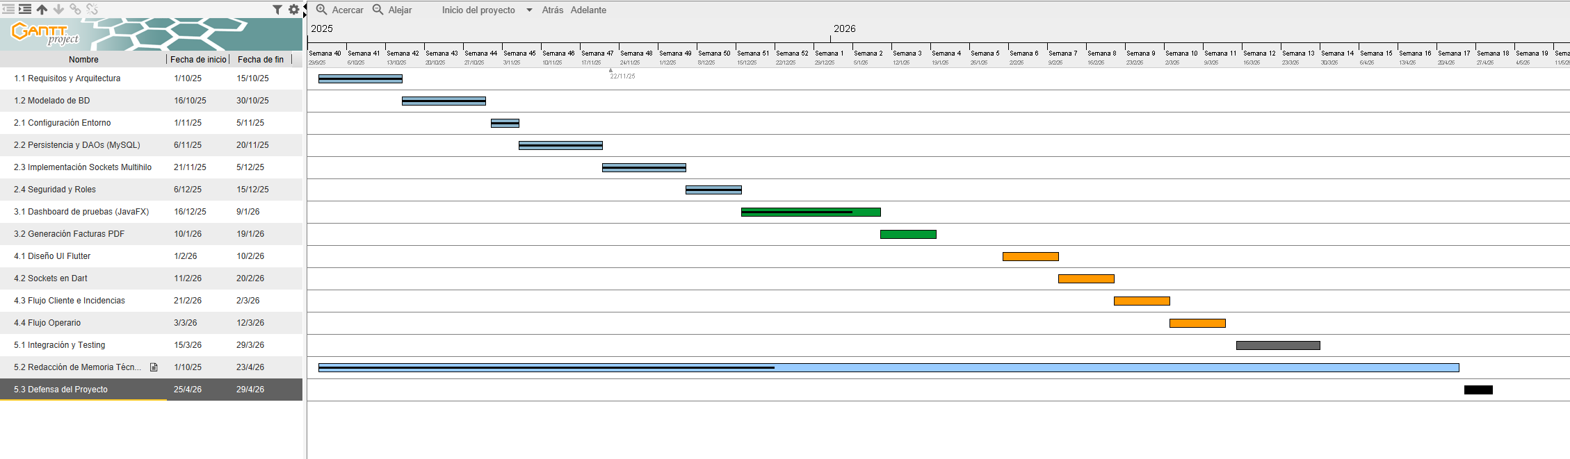
Diagrama de Gantt

3.3. Casos d’ús
- Diagrama de casos d’ús 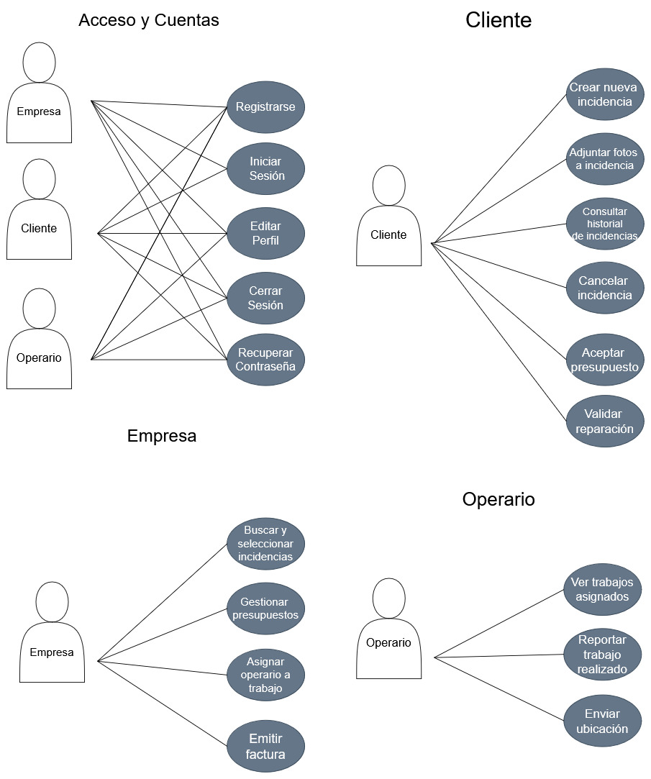
- Descripció dels casos d’ús El sistema define tres actores principales con funcionalidades diferenciadas:
- 1. Actor: Administrador (Gerente de Empresa)
  - Gestión de Usuarios: Puede dar de alta a nuevos Operarios de su empresa.
  - Gestión de Trabajos: Visualiza todas las incidencias y las asigna a los técnicos.
  - Gestión Financiera: Genera facturas en PDF una vez finalizados los trabajos.
  - Supervisión: Monitoriza el estado global de las reparaciones en tiempo real.
- 2. Actor: Cliente (Usuario Final)
  - Registro: Se da de alta en la App móvil.
  - Solicitar Avería: Crea una nueva incidencia detallando el problema y adjuntando fotos.
  - Seguimiento: Consulta el estado de sus reparaciones y recibe presupuestos.
- 3. Actor: Operario (Técnico)
  - Recepción de Tareas: Recibe notificaciones de trabajos asignados.
  - Ejecución: Consulta los detalles de la avería y la dirección del cliente.
  - Cierre de Orden: Imputa horas/materiales y marca el trabajo como finalizado, disparando el proceso de facturación.

3.4. Diagrama de classes inicial
- Diagrama de classes
- 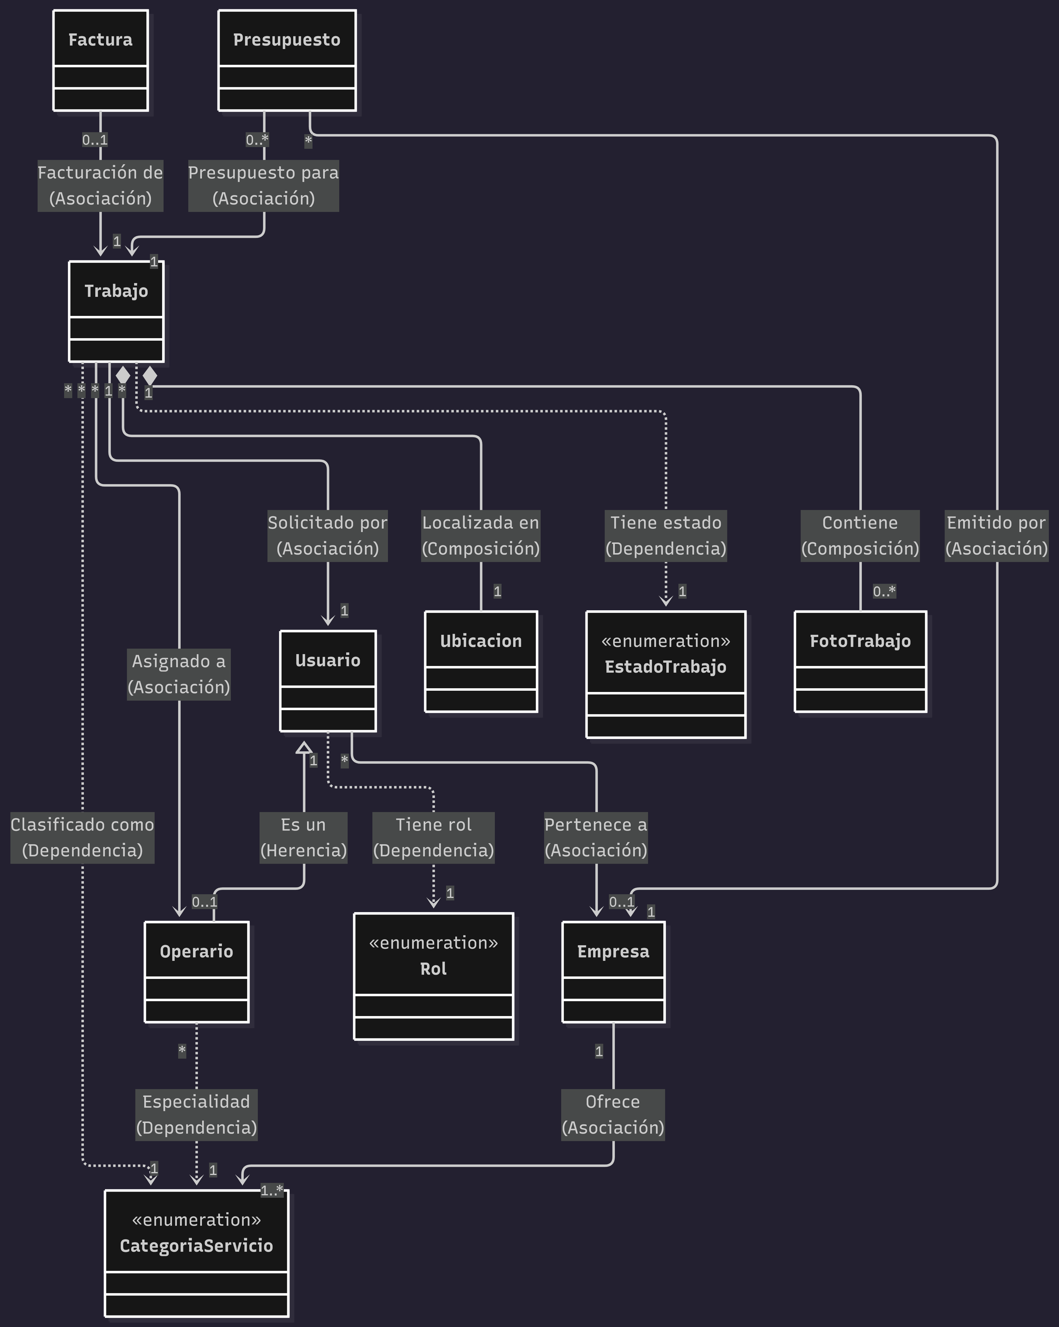
- Diagrama de clases
- Descripció de les classes El modelo de dominio se estructura en torno a las siguientes entidades clave:
  - Usuario (Abstracta): Clase base con datos de acceso (email, pass), nombre y DNI.
  - Cliente y Operario: Heredan de Usuario. Operario añade vinculación a una empresa (idEmpresa), especialidad (CategoriaServicio) y estado de disponibilidad.
  - Empresa: Entidad proveedora de servicios. Contiene datos fiscales (CIF, dirección) y lista de especialidades que ofrece.
  - Trabajo: La incidencia reportada. Vincula a un Cliente y asigna un Operario. Contiene estado, ubicación y fotos.
  - Presupuesto: Oferta económica vinculada a un trabajo antes de su ejecución. Incluye monto y fecha de envío.
  - Factura: Documento final de cobro asociado a un trabajo terminado. Incluye desglose de importes (Base, IVA, Total) y referencia al PDF.
- Diagrama entitat-relació (si escau)

